PORTARIA Nº 01
De 05 de janeiro de 2024

“Institui o Calendário de Feriados e Pontos Facultativos nas dependências da Câmara Municipal de Pedra Bela/SP referente ao exercício de 2024 e dá outras providências”.

A Presidência da Câmara municipal de Pedra Bela, no uso de suas atribuições legais, pela presente PORTARIA
CONSIDERANDO a necessidade de divulgar os feriados locais e determinar os pontos facultativos nesta Casa de Leis no exercício em curso visando a programação das atividades do serviço público, norteando o cidadão que diariamente busca o atendimento público;
RESOLVE

Art. 1° Art. 1º. Fica instituído, nas dependências da Câmara Municipal de Pedra Bela/SP, o calendário de Feriados e Pontos Facultativos para o exercício de 2024, na forma do Anexo Único da presente Portaria.

Art. 2º O calendário referido no artigo 1º poderá sofrer alterações, caso ocorram novas definições relacionadas a feriados e/ou pontos facultativos

Art. 3° Esta Portaria entra em vigor da data de sua publicação, revogadas as disposições em contrário.

Casa do Poder Legislativo “Vereador Lázaro Benedito de Lima”
Pedra Bela, 05 de janeiro de 2024
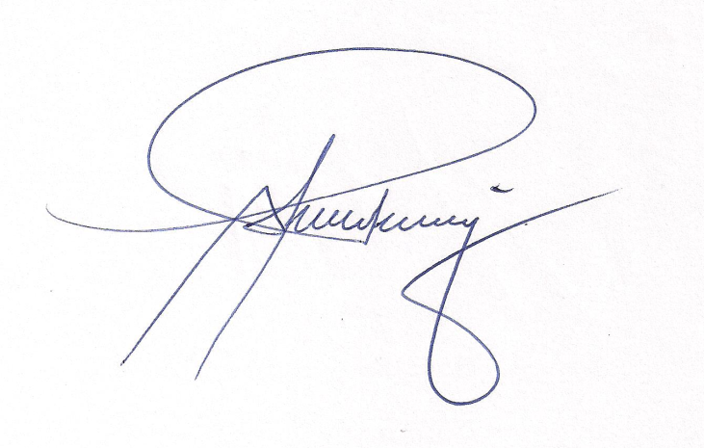

________________________________________
Vanderlei Lopes da Silva
Presidente da Câmara

ANEXO ÚNICO
CALENDÁRIO DE FERIADOS E PONTOS FACULTATIVOS DA CÂMARA MUNICIPAL DE PEDRA BELA/ SP

DIA/MÊS | DIA DA SEMANA | EVENTO | TIPO | NATUREZA | LEGISLAÇÃO
20 de janeiro | Sábado | Padroeiro São Sebastião | Feriado | Municipal | Lei Municipal nº 03/1983
12 de fevereiro | Segunda-Feira | Carnaval | Ponto Facultativo | Municipal | Portaria
13 de fevereiro | Terça-Feira | Carnaval | Ponto Facultativo | Municipal | Portaria
29 de março | Sexta-feira | Paixão de Cristo | Feriado | Municipal | Portaria
06 de abril | Sábado | Aniversário da Cidade | Feriado | Municipal | Lei Municipal nº 03/1983
21 de abril | Domingo | Tiradentes | Feriado | Nacional | Portaria nº 14.8917/21 – ME
01 de maio | Quarta-Feira | Dia Internacional do Trabalho | Feriado | Nacional | Lei nº 10.607/2022
30 de maio | Quinta-Feira | Corpus Christi | Feriado | Municipal | Lei Municipal nº 03/1983
31 de maio | Sexta-Feira | Expediente Suspenso | Ponto Facultativo | Municipal | Portaria
08 de julho | Segunda-Feira | Expediente Suspenso | Ponto Facultativo | Municipal | Portaria
09 de julho | Terça-Feira | Revolução de 1932 | Feriado | Estadual | Lei Estadual nº 9497/1997
09 de agosto | Sexta-Feira | Padroeira do Município | Feriado | Municipal | Lei Municipal nº 321/2010
07 de setembro | Sábado | Independência | Feriado | Federal | Lei nº 10.607/2002
12 de outubro | Sábado | Padroeira do Brasil | Feriado | Federal | Lei nº 6802/1980
02 de novembro | Sábado | Finados | Feriado | Federal | Lei nº 10.607/2002
15 de novembro | Sexta-Feira | Proclamação da República | Feriado | Federal | Lei nº 10.607/2002
20 de novembro | Quarta-Feira | Dia da Consciência Negra | Feriado | Municipal | Lei nº 489/2015
25 de dezembro | Quarta-Feira | Natal | Feriado | Nacional | Lei nº 662/ 1949.
23 de dezembro de 2024 a 03 de janeiro de 2025 | Segunda-Feira | Expediente Suspenso | Ponto Facultativo | Municipal | Portaria 01/2024

